

Специальное предложение по размещению участников трилогии 2020 В доме отдыха "ершово" с 08.01.20 по 12.01.20

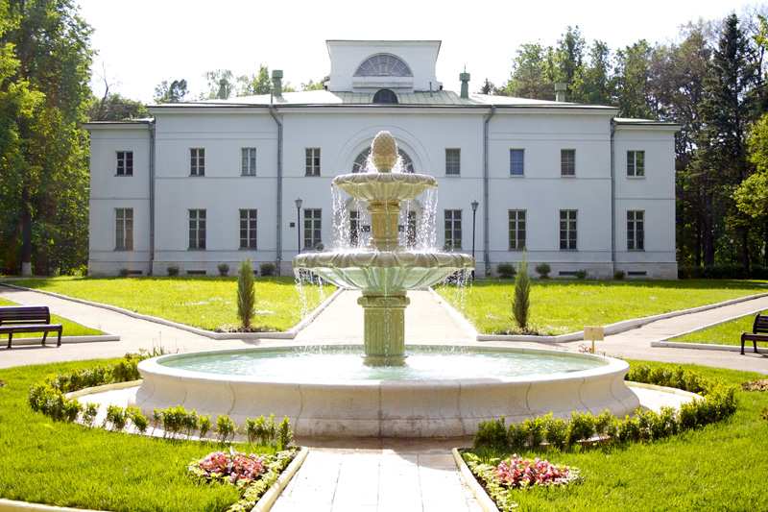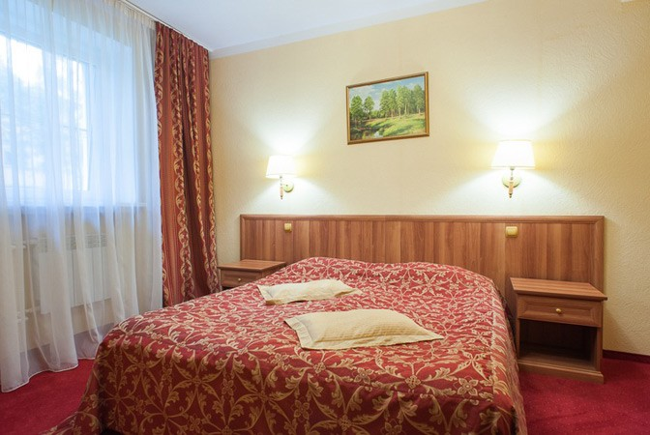

Расположение: Московская обл., Одинцовский р-н, с. Ершово, 51-А.
Парк-отель «Ершово» находится в окрестностях Звенигорода, в тишине старинного парка с тенистыми аллеями и системой прудов, связанных между собой ажурными мостиками.
У Ершово своя большая история, которая началась с 1454г. – первое письменное упоминание села Ершово.
В 1952г. на месте бывшей графской усадьбы открывается Дом отдыха «Ершово».

СПЕЦПРЕДЛОЖЕНИЕ:
Вид номера | При оплате до 01.12 | При оплате с 01.12 до 15.12 | При оплате после 15.12 | Стоимость номера
2 местный | 2050 | 2150 | 2300 | 4100/4300/4600
3 местный | 2050 | 2150 | 2300 | 6150/6450/6900
4 местный | 2050 | 2150 | 2300 | 8200/8600/9200
ЦЕНА С ЧЕЛОВЕКА
* Заселение с 16:00; Выселение до 15:00
** В проживание входит:
- Трёхразовое питание (завтрак, обед, ужин)
- Бесплатный Wi-Fi
- Бассейн (с 7 лет)
- Настольный теннис
- Бесплатное посещение всех состязательных программ; рождественского бала; доп. программ
- Трансфер от ж/д станции Звенигород и от ДО Ершово.
* Питание для тех, кто не проживает: завтрак – 400р; обед – 550р; ужин – 550р.

Как добраться

- От Белорусского вокзала электричкой до Звенигорода. Необходимо сойти и сесть на маршрутку №25 или №22, следующую до дома отдыха.

- От станций метро «Строгино» и «Кунцево» маршрутным такси до остановки «Квартал Маяковского», далее автобусом №22, до дома отдыха.

Расписание электричек

от Белорусского вокзала

6211 Лобня — Звенигород 06:13 - 07:32 161 Р (стоимость билета в одну сторону)
6217 Дубна — Звенигород 07:24 - 08:49 161 Р
6223 Вербилки — Звенигород 08:37 - 10:00 161 Р
6401 Москва (Белорусский вокзал) — Звенигород 10:40 - 12:05 161 Р
6439 Москва (Белорусский вокзал) — Звенигород 12:16 - 13:42 161 Р
6403 Москва (Белорусский вокзал) — Звенигород 13:51 - 15:11 161 Р
6405 Москва (Белорусский вокзал) — Звенигород 15:10 - 16:30 161 Р
6407 Москва (Белорусский вокзал) — Звенигород 16:08 - 17:31 161 Р
6409 Москва (Белорусский вокзал) — Звенигород 17:36 - 18:57 161 Р
6265 Москва (Савёловский вокзал) — Звенигород 18:49 - 20:15 161 Р
7351 Лобня — Звенигород 19:45 - 20:51 205 Р
6411 Москва (Белорусский вокзал) — Звенигород 20:16 - 21:37 161 Р

от станции Звенигород в Москву
7352 Звенигород — Лобня 06:40 - 07:51 205 Р
6222 Звенигород — Лобня 07:44 - 09:04 161 Р
6404 Звенигород — Москва (Белорусский вокзал) 09:06 - 10:30 161 Р
6406 Звенигород — Москва (Белорусский вокзал) 10:12 - 11:30 161 Р
6020/6019 Звенигород — Царицыно 13:56 - 15:17 161 Р
6410 Звенигород — Москва (Белорусский вокзал) 15:23 - 16:46 161 Р по выходным
6408 Звенигород — Москва (Белорусский вокзал) 15:23 - 16:40 161 Р по будням
6252 Звенигород — Дмитров 16:46 - 18:02 161 Р
6262 Звенигород — Лобня 17:53 - 19:12 161 Р
6266 Звенигород — Лобня 19:21 - 20:38 161 Р
6274 Звенигород — Лобня 20:53 - 22:13 161 Р

Расписание трансфера на период Танцевальной Трилогии 08-12.01:
Автобус (30 мест) от станции Звенигород до ДО Ершово: 7:35; 8:55; 10:05; 13:45; 15:15; 16:40; 17:50; 19:15; 20:55
Автобус (30 мест) от ДО Ершово до станции Звенигород: 8:30; 9:40; 13:25; 14:50; 16:15; 17:25; 18:50; 20:20
Для предотвращения перегрузки автобуса необходимо отправлять заявку с указанием количества и времени на почту volkova.s92@mail.ru

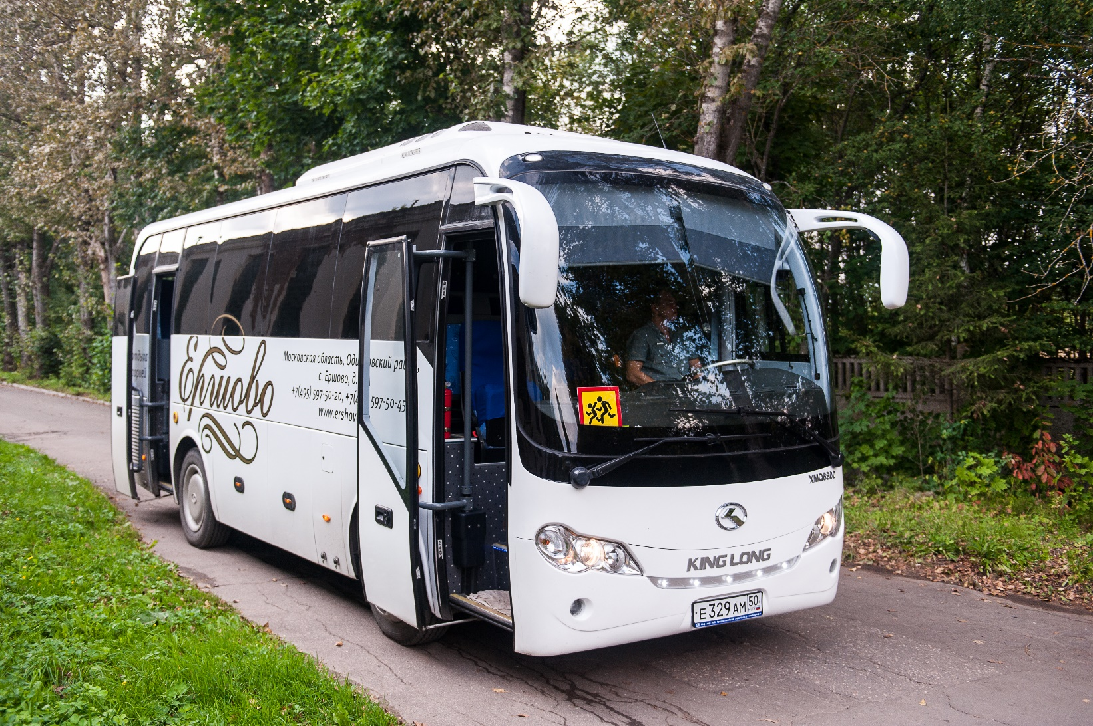

ВНИМАНИЕ! ДАННЫЕ ЦЕНЫ ДЕЙСТВУЮТ ПРИ БРОНИРОВАНИИ
ДО 17 декабря!!!!!! 2019 ГОДА

ПРИЛОЖЕНИЕ 1

ЗАЯВКА (ГАРАНТИЙНОЕ ПИСЬМО) НА БРОНИРОВАНИЕ НОМЕРОВ

Дата бронирования – «___» ________________2019 г.

Просим забронировать номера в Отеле «___» (указать название отеля)
Коллектив:
Руководитель:
Телефон:
Электронная почта:

Фамилия, Имя | Дата заезда | Дата выезда | Тип номера:  одноместный | Тип номера:  двухместный | Тип номера: трехместный

Примечания:
- Если раннее заселение, то указать время приезда (возможна доп. оплата)
- Если поздний выезд указать время выселения (вероятна доп. оплата)
- Просьба распределить списки фамилий в соответствии с проживанием в номерах
Итого номеров:
Одноместных ____
Двухместных ____
Трёхместных ____
Всего человек: ________________
Важная информация:
Данная заявка является гарантийным письмом 100% оплаты за все услуги, которые необходимо внести по безналичному расчету на основании подтверждения бронирования и в размере указанной суммы в листе подтверждения. Оплата проживания должны быть произведена не позднее 3-х дней с момента выставления счета!!!
Изменения и отказ от забронированных номеров возможен не позднее 21
(Двадцати одного) дня до заезда (до 17:00) при ОБЯЗАТЕЛЬНОМ письменном подтверждении по эл. почте!
При не заезде (т.е. если вы не предупредили о снятии брони) оплаченная сумма не возвращается!
Если в течение 4 календарных дней вы не получили подтверждение с расчётом стоимости проживания, просим вас повторить ваш запрос.
При необходимости выставления счёта на юридическую организацию, укажите её реквизиты вместе с подачей заявки.

Заявку направлять по установленной форме на электронную почту:
volkova.s92@mail.ru ВНИМАНИЕ ДО 17.12.19 ПО УКАЗАННЫМ ЦЕНАМ
с пометкой ПРОЖИВАНИЕ
Оплата проживания должны быть произведена не позднее 3-х дней с момента выставления счета!!!

